第7单元《燃烧及其利用》系统复习
一、考点聚焦：
(一)、燃烧和灭火1、燃烧的条件：（缺一不可）
（1）_________________ （2） ______________________ （3）_____________________________
2、灭火的原理：（只要消除燃烧条件的任意一个即可）
（1）消除___________ （2）隔绝______________ （3）降温_____________________
3、影响燃烧现象的因素：______________的性质、_____________的浓度、与氧气的___________________
使燃料充分燃烧的两个条件：（1）___________________________
（2）________________________________________
4、爆炸：可燃物在有限的空间内急速燃烧，气体体积迅速膨胀而引起爆炸。
一切可燃性气体、可燃性液体的蒸气、可燃性粉尘与空气（或氧气）的混合物遇火种均有可能发生爆炸。
(二)、燃料和能量
1、三大化石燃料: 煤、石油、天然气（混合物、均为不可再生能源）
（1）煤：“工业的___________”（主要含____元素）；
煤燃烧排放的污染物：SO₂、NO₂（引起酸雨）、CO、烟尘等
（2）石油：“工业的____________”（主要含___________元素）；
汽车尾气中污染物：CO、未燃烧的碳氢化合物、氮的氧化物、含铅化合物和烟尘
（3）天然气是气体矿物燃料（主要成分是____________），是较清洁的能源。
2、两种绿色能源：沼气、乙醇
（1）沼气的主要成分：甲烷,甲烷的化学式___________ （最简单的有机物，相对分子质量最小的有机物）
物理性质:无色,无味的气体,密度比空气小,极难溶于水。
化学性质: 可燃性 __________________________________________ （发出蓝色火焰）
（2）乙醇 (俗称:酒精, 化学式_______________化学性质: 可燃性 _________________________________
工业酒精中常含有有毒的甲醇CH₃OH，故不能用工业酒精配制酒！
乙醇汽油：优点（1）节约石油资源 （2）减少汽车尾气（3）促进农业发展 （4）乙醇可以再生
3、化学反应中的能量变化
- 放热反应：如所有的燃烧
- 吸热反应：如一般条件为“高温”的反应
4、新能源：__________、___________、_____________、____________、________、______________________
其中______________是最理想的燃料：
(1)优点：资源丰富，放热量多，无污染。
（2）需解决问题：①如何大量廉价的_______________？ ② 如何安全地______________________？
二、基础训练：
79、下列事故处理的方法中不正确提( )
A、电器着火用水扑灭B、炒菜时油锅着火，立即盖上锅盖
C、厨房煤气管道漏气，立即关闭阀门并开窗通风D、图书馆内图书起火，立即用泡沫灭火器扑灭
80、关于易燃物和易暴生产、使用、运输、贮存的方法不正确的是( )
A、存放时露天放置，紧密堆积B、搬运取用要轻拿轻放，不能摔、砸和撞击
C、运输时，避开人口稠密区D、生产厂房、仓库可建在闹市区，但必须贴“严禁烟火”字样或图标
81、用扇子扇煤炉会越扇越旺是因为_____________________________________________，而用扇子扇蜡烛火焰，一扇就灭是因为___________________________________________
82、在生煤炉火时，需先引燃纸和木柴是因为__________________________
发生下列情况时你会采用什么方法灭火？并说明理由？
(1)做实验时，不慎碰倒酒精灯，酒精在桌面上燃烧起来__________________________________
(2)邻居由于吸烟，不慎引燃被子而发生火灾_________________________
(3)由于电线老化短路而发生火灾。_________________________________
83下列关于石油的叙述不正确的是( )
A、石油是一种化工产品B、石油是一种混合物C、可利用石油产品发电D、将石油分馏可得到多种产品
84、下列气体与空气混合后遇明火可能发生爆炸的是( )A、氧气B、氮气C、甲烷D、二氧化碳
85、汽车、轮船使用的燃料有_____________________。埋于海底将来会替代化石燃料的新能源是______________
86、从环境保护的角度考虑，下列燃料中最理想的是( )A、氢气B、天然气C、酒精D、汽油
87、引起煤气中毒的物质是( )A、一氧化碳B、甲烷C、二氧化碳D、二氧化硫
88、造成酸雨的主要物质是( )
A、甲烷和一氧化碳B、二氧化硫和一氧化碳C、一氧化碳和二氧化碳D、二氧化硫和二氧化氮
89、下列能源中，不会对环境造成污染而且取之不尽的是( )A、石油B、天然气C、氢气D、太阳能
90、下列叙述正确的是( )
A、化学反应过程中都会发生放热现象B、在化学反应中只有燃烧反应都能放出热量C、化学反应着能量变化D、人类利用的能量都是通过化学反应获得的
91、有3瓶无色、无味的气体A、B、C，它们分别是甲烷、氢气、一氧化碳中的一种。点燃每种气体，用干燥的冷烧杯罩在火焰上方，在B、C火焰上方的烧杯壁上有水滴出现，而A火焰上方的烧杯壁上有水滴出现，而A火焰上方的烧杯壁上没有水滴。燃烧后分别向烧杯中注入澄清的石灰水，振荡，A、B烧杯内的石灰水变浑浊，C烧杯内没有变化。试推断式A 是__________、B是____________、C是____________，写出有关反应的化学方程式______________________________、________________________________、__________________________
三、测试反馈
（ ）1、目前上海家用燃料正逐步采用天然气，天然气主要成分的类别是
A、单质 B、氧化物 C、盐 D、有机物
（ ）2.化学与我们的身体健康息息相关，下列有关说法中，不合理的是
A.变质食品中常含有霉菌毒素，不可食用B.腐败苹果，切去腐败部分后可放心食用
C.少年儿童不能盲目吃各种营养补品D.为了自己和他人的健康，拒绝烟草，远离毒品
（ ）3．酒精燃烧与食物腐烂的相同点
A．都发光 B．都剧烈地产生热量 C．都是氧化反应 D．都是分解反应
（ ）4．“让化学走向公众”是全美化学周的口号。美国化学周活动主题的内容涉及化学的方方面面，但都与公众日常生活息息相关。你认为下列哪项内容不属于美国化学周活动主题
A．多彩的世界 B．食品化学 C．水电开发 D．地球及远地大气
（ ）5．“关爱生命，拥抱健康”是永恒的主题。下列做法不利于人体健康的是 （ ）
A．多食水果和蔬菜，给人体补充维生素 B．向易变质的食品包装袋中充人氮气
C．胃酸过多的病人应少喝汽水 D．用甲醛浸泡水产品，以防其变质
（ ）6．在“绿色化学”工艺中，理想状态是反应物中原子全部转化为欲得到的产物，即原子的利用
率为100%，从根本上减少乃至杜绝污染。下列做法符合“绿色化学”的是 （ ）
A．农民就地焚烧秸秆 B．深埋含镉、汞的废旧电池
C．工业制酒精C₂H₄+H₂O催化剂C₂H₆O D．化工生产中的废气向高空排放
（ ）7、保护环境，提高环保意识是每个公民的义务和责任。为了改善我们的生存环境，下列几项措施你认为切实可行的是①推广使用标有CNG（压缩天然气）的公交客车 ②将废旧电池深埋地下 ③控制烟花爆竹的燃放 ④垃圾分类回收 ⑤控制生活污水和工业废水的任意排放
A．只有①②④ B．只有①③④⑤ C．只有①③⑤ D．只有②③④⑤
（ ）8、下列物质有毒的是 A、蔗糖 B、食醋 C、酱油 D、一氧化碳
（ ）9．下列安全常识中．不正确的是
A．稀释浓硫酸——将水倒入浓硫酸中 B．在加油站附近—一禁止吸烟
C．煤气、天然气等可燃性气体泄露——严禁开关电器 D．逃离火灾现场——用湿毛巾捂住口鼻
（ ）10．佛山市素有“全国卫生城市”的美誉。以下行为中，有利于保护我市环境的是
①植树造林 ②不用含磷洗衣粉 ③合理回收利用废旧电池及废旧金属
④合理使用农药和化肥 ⑤工厂将废水处理合格后排放 ⑥尽量使用可降解塑料制品
A．只有①②③ B．只有④⑤ C．只有②③⑤⑥ D．全部
（ ）11．下列做法与“节能减排，科学发展”的主题无关的是
A.禁止大量焚烧农作物秸杆 B．鼓励小排量汽车的市场售用
C.限制未成年人进入网吧 D．节约用电，夏天使用空调温度不低于26℃
（ ）12．下列关于煤、石油和天然气的说法中错误的是
A.都属于混合物 B．在地球上的蕴藏量是有限的
C．是人类能利用的唯一能源 D．应合理开发和利用
（ ）13．以下是一些常用的危险品标志，装运乙醇的包装箱应贴的标志是
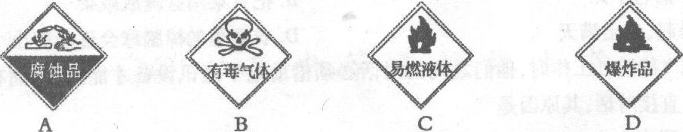

（ ）14．今年5月，我市某区发生了一起液化气罐爆炸事故，它再次给广大液化气用户敲响了警钟。液化气的主要成分在空气中充分燃烧的化学方程式为：X+502==c02+4H20下列对X的判断不正确的是
A．X是一种有机化合物 B．X一定含碳、氢、氧三种元素
C．X是一种重要的燃料 D．X的化学式是C3H8
（ ）15. 2008年奥运会圣火将从三亚开始在我省传递，作为奥运接力火炬的燃料要求在常温下既易液化又易气化，下列物质最适合作火炬燃料的是
选项 | A | B | C | D
化学式 | C₂H₆ | C₃H₈ | C₄H₁₀ | C₅H₁₂
沸点/℃ | －88.6 | －42.1 | －0.5 | －36.1
熔点/℃ | －183.3 | －189.7 | －138.4 | －129.7
（ ）16.发生森林火灾时，为防止火势蔓延，常将部分树木砍掉，设置隔离带，其灭火原理是
A隔离空气或氧气 .B.将可燃物隔离 C.降低可燃物温度 D. 降低可燃物着火点
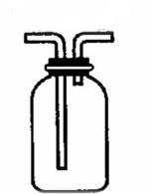
17．生活处处有化学，现有以下常见的物质：
A．生石灰 B．稀盐酸 C．天然气 D．聚乙烯 E．活性炭 F．维生素C
请按要求填空（填字母）：（1）目前我市正在推广使用的清洁燃料是 ；（2）常用于防毒面具的是 ；（3）可作食品干燥剂的是________； （4）可除铁锈的是 ；（5）可作食品包装材料的是 ； （6）有抗坏血病功能的是 。
18．“安全重于泰山”，依据规定，凡易燃、易爆及具有腐蚀性的物品均不能携带上火车或公共汽车。浓硫酸、汽油、爆竹均不能携带上火车或公共汽车，是因为它们分别属于 、 、 物质。
19．有下列物质：①O₂ ②CO₂ ③H₂ ④氦气 ⑤硬水 ⑥软水 ⑦淀粉。请用序号填空。
(1)能使带火星的木条复燃的是________；(2)遇碘水变蓝色的是________；(3)加入肥皂水发生反应产生白色垢状物的是________；(4)化学性质不活泼，可作焊接金属的保护气的是________；(5)能使燃着的木条熄灭且其固体可用于人工降雨的是________；(6)在空气中能点燃且产生淡蓝色火焰的是________。
20．今年6月5日是第36个世界环境日，联合国环境署确定今年的主题是：“冰川消融，后果堪忧”。为呼应这一主题，国家环保总局确定世界环境日中国主题为：“污染减排与环境友好型社会”，并公布了主题标识。
（1）由于_________________气体的大量排放，造成全球变暖，导致“冰川消融”。
（2）请你分别从防止大气污染和保护水资源两个方面提出合理的建议（各写一条）：
①___________________________________________________________________________；
②___________________________________________________________________________。
21、氯化铵固体受热易分解为氨气和氯化氢两种气体，此过程需要不断吸收热量，两种产物均不支持燃烧。舞台上的幕布常用浓氯化铵溶液浸泡，可起到防火的作用。写出此幕布能够防火的两点原理：
（1）
（2）
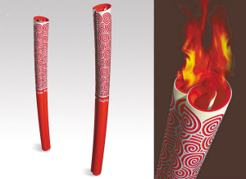
22、点燃可燃性气体前必须 ，否则可能发生
22．天然气的主要成分CH₄也是一种导致温室效应的气体。已知相同分子数的CH4和CO₂，CH₄导致的温室效应更明显，则相同质量的上述两种气体，产生温室效应更明显的是 。
23．天然气（或沼气）是一种重要的能源，它的主要成分是 （填化学式），它由 种元素组成，一个分子中含有 个原子。
24．今年4月26日，2008年奥运会火炬“祥云”（如图示）的发布仪式在北京举行。“祥云”不仅有着完美的外表，而且由于高科技的运用，大风、大雨天气都能正常燃烧。它采用的燃料是丙烷（化学式为C₃H₈），符合“绿色奥运”的要求。试回答下列问题：
（1）丙烷属于 （填“无机物”或“有机物”中之一）
（2）丙烷分子中，氢、碳两元素的质量之比为 。（最简整数比）
（3）火炬点燃后，所发生的反应为： C₃H₈ + 5O₂ + == 3CO₂ + 4H₂O，
点燃
该反应属于 反应，所用燃料符合“绿色奥运”的要求，原因是 。
25．用一块棉布手帕浸泡在质量分数为70％的酒精中，待均匀湿透后取出。用镊子夹住两角展开，用火点燃，当手帕上的火焰熄灭后，手帕完好无损。对于这一现象，下列解释正确的是（ ）
A．这是魔术，你看到的是一种假象B．火焰的温度低于棉布的着火点
C．手帕上的水和酒精的汽化吸热，使手帕的温度低于棉布的着火点 D．酒精燃烧后使棉布的着火点升高 27．保护环境就是保护人类赖以生存的家园。以下做法不利于环境保护的是（ ）
A．分类回收垃圾B．天然气代替煤作燃料 C．污水处理后排放D．焚烧废旧塑料袋
28．生产、生活、学习中都应注意安全，请将下列情况和对应的安全措施用线条连接起来。
（1）进入久未开启的菜窖前 ①严禁烟火
（2）油锅失火 ②验纯
（3）点燃可燃性气体之前 ③用锅盖盖灭
（4）汽车到加油站加油 ④做灯火试验
29．合成材料的应用与发展，大大方便了人们的生活。但是，合成材料废弃物的急剧增加也带来了环境问题，废弃塑料带来的“白色污染”尤为严重。这是因为大部分塑料在自然环境中很难降解；长期堆积会破坏土壤，污染地下水，危害海洋生物生存；而且如果焚烧塑料会产生有害气体，从而会对空气造成污染。
想一想，请提三条能解决“白色污染”的措施：
（1）___________________________________________________________________
（2）___________________________________________________________________
（3）___________________________________________________________________
30．某些易碎、易潮的松脆食品，通常在其密封塑料包装袋中充入一种气体，有的还放入一小袋干燥剂。从食品卫生、食品安全和经济角度综合考虑，回答下列问题。
（1）对充入气体的基本要求是_______________________________________________
（2）下列气体中，最适宜用来作充入的气体是___________（填字母）。
A．空气 B．氮气 C．氧气 D．氦气
（3）下列物质都具有很强的吸水性，最适宜作食品干燥剂的是________。
A．CuSO₄ B．浓H₂SO₄ C．NaOH D．CaCl₂
31．沈阳市政府明确规定：今年起若在庆典活动中施放氢气球，必须提前经过审批，且须在施放地贴出明显的安全标志。请据此回答下列问题：（1）你是否支持这一规定？请用化学知识解释政府出台此规定的原因。
（2）请从下图中选出，须在施放地粘贴的安全标志是________；这种安全标志还适用于哪些场所？（举出一例）________。
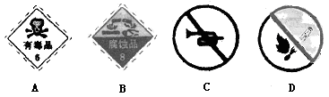
32．下图是张老师在“燃烧和灭火”化学课上做的两个燃烧的条件实验装置图：

甲 | 乙
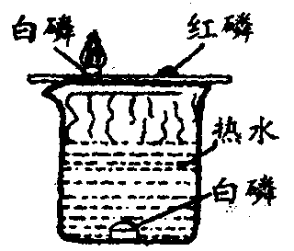 | 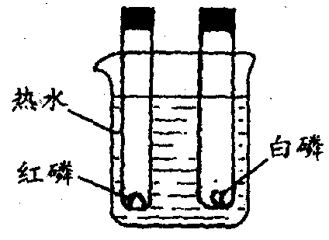
请回答：（1）与甲装置比较，乙装置的优点是：
_______________________________________________________________________
（2）白磷燃烧的化学方程式：____________________________________________。
33．（1）2004年11月下旬，我省铜川陈家山煤矿发生特大瓦斯爆炸。事故处理专家组为了防止发生连续爆炸，提出采用注水或注液氮的灭火方案。注入液氮可以灭火的原因是①________________；②________________。
34．某兴趣小组将大小相同的若干块棉布在五份不同体积分数的酒精溶液中浸透后取出点火，做了“烧不坏的棉布”的实验。其实验结果记录如下：

实验序号 | ① | ② | ③ | ④ | ⑤
所用酒精的体积分数 | 95％ | 65％ | 55％ | 15％ | 5％
实验现象 | 酒精烧完  棉布烧坏 | 酒精烧完  棉布无损 | 酒精烧完  棉布无损 | 不燃烧
（1）你推测⑤的实验现象是______________；
（2）结合所学知识，分析实验②③中“酒精烧完而棉布无损”的原因：________________________________________________________；
（3）实验室里的酒精灯常出现灯内有酒精却点不燃的现象，你认为可能的原因是：________________________________________________________。
35．2005年5月，安宁地区因沉降浓缩槽中的泥磷（含有黄磷）泄漏引起火灾，据报道，消防人员采取了：沙石围堰填埋、注水冷却、抽走泥磷、液氮冷却、混凝土浇灌整体填埋等方法，终于扑灭了大火，并减少了对周围环境的污染。请联系上述灭火的方法分析灭火的原理：
（1）
（2）
36．在实验室使用酒精灯时，取下酒精灯的灯帽这时酒精灯不燃烧；再用燃着的火柴去点燃，此时酒精灯燃烧起来。用燃着的火柴去点燃这一操作是为了满足___________________________________________这一燃烧条件。在加油站内一般都有一个沙坑储存有一定量的细沙，当有少量泄漏的燃油着火时，用细沙覆盖能使其火焰熄灭，其原因是________________________________________________________________________。
37．我国是最早利用天然气的国家。现在我市城区的天然气主管道已基本铺设完毕，岳阳市民即将用上天然气。请回答下列问题：
（1）天然气的主要成分是____________（填物质名称）。
（2）天然气在使用过程中要注意安全，若发现家中的天然气泄漏。根据所学知识你认为最合适的做法是____________（填序号）。①马上打电话报警 ②马上打开排气扇，抽出气体③马上关闭气阀，打开门窗换气 ④马上用烛火检查漏气处
（3）为了及时发现天然气泄漏，可在天然气中加入少量的有特殊气味的乙硫醇（C₂H₅SH）作指示气体，乙硫醇在天然气的燃烧过程中也可充分燃烧，其燃烧的化学方程式为2C₂H₅SH＋9O₂4CO₂＋2X＋6H₂O，根据质量守恒定律请判断X的化学式为________________________。
（4）小冬家新买了房子正在装修，为防止燃气泄漏造成危险，他要求爸爸在厨房中安装报警器，当报警器接触到一定量的泄漏气体时，会发出响声。他家将使用天然气作燃料，请你确定他家的报警器安装位置如右图____________（填“A”或“B”）所示。
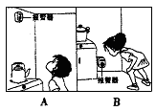
38．一次化学兴趣小组活动时，小红在实验室制取了一种初中化学中常见的气体，收集在三个集气瓶中，让小刚通过实验确定该气体、小刚进行了下面的实验。请根据实验步骤和现象，将你的推断结果及结论填入下表空格中，并回答问题。
实验步骤 | 实验现象 | 推断结果及结论
（1）取一瓶气体，闻其气味 | 无气味 | 可能是O₂、H₂、  N₂、CO、CO₂、CH₄
（2）移开另一集气瓶的玻璃片，将一燃着的木条缓慢伸入集气瓶中 | 瓶口处未见火焰 | 一定不是________
（2）移开另一集气瓶的玻璃片，将一燃着的木条缓慢伸入集气瓶中 | 木条的火焰熄灭 | 一定不是________
（3）向第三个集气瓶中注入少量澄清的石灰水，振荡 | 石灰水变浑浊 | 一定不是________
在进行实验（3）时，除了使用澄清的石灰水外，还可用_________来确定该气体。
39．近年来，我省农村大力推广使用沼气。沼气既可用于照明，又可用于烧水做饭。
回答下列问题：
（1）如果发现沼气灯由明亮逐渐变暗，其原因可能是什么?
（2）使用沼气有什么好处?
（3）写出沼气主要成分燃烧的化学方程式。
40．现有①氢气②天然气③氧气④石墨⑤铁合金等5种物质，请选用正确的物质序号填入下列适当的空格中：用于抢救病人的气体是__________；属于清洁高能燃料的是__________；用作电极的是__________；用作机器铸件的是__________。
41．现用图5实验装置测定铜和氧化铜混合物中铜元素的含量
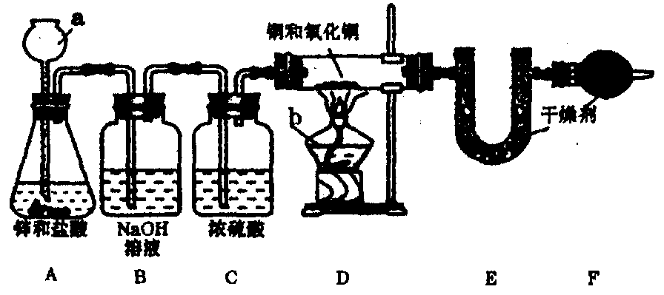
图5
试回答下列问题：
（1）仪器a、b的名称为a___________，b_______________；（2）A中观察到的现象是____________________；
（3）B装置的作用是________________________； C装置的作用是____________________________；
（4）F的作用是______________________________。
49．（1）近年来，我市发生过多起CO中毒事故，由此引发了同学间的争论：
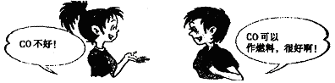
请说出你的看法及理由：________________________________________。
（2）生活中会遇到一些突发事件，以下几种自救处理方法中不正确的是_______________________________________。A．室内着火，浓烟弥漫，可用湿毛巾捂住口鼻，匍匐前进，寻找安全出口B．电线着火，立即用水扑灭C．强碱溶液沾到皮肤上，要用较多的水冲洗，再涂上硼酸溶液D．发现有人煤气中毒，应就近开窗通风，关闭阀门，转移中毒人员到空气清新处
52．“绿色能源”是当今人类理想的能源，下列属于“绿色能源”的是（ ）
A．煤 B．石油 C．天然气 D．氢气
53．从保护环境的角度出发，下列做法错误的是（ ）
A．就地焚烧垃圾 B．汽车使用清洁燃料 C．植树造林 D．工厂废气经处理达标后再排放
54．日常生活中的下列说法或做法错误的是（ ）
A．合理食用加碘盐 B．不要随意丢弃废旧电池
C．用木炭除去冰箱中的异味 D．“天然果汁”中不含任何化学物质

